一次函数基础练习题（简易型）含答案解析
一、选择题（本大题共 20 小题，共 60.0 分）
1. 甲、乙两人进行慢跑练习，慢跑路程 米)与所用时间 分钟)之间的关系如图所示，下列说法错误的是(
y
x
B.
C.
D.
A.
1
3. 小明的父亲饭后出去散步，从家中走 20min 到一个离家 900 的报亭看 10min 报纸后，用 15min 返回家里，图中表
m
示小明父亲离家的时间与距离之间的关系是(
)
A.
C.
+ 3经过点
)
B.
D.
≤ 3
≥ 3
≥ −3
5. 若 =
A.
B.
C.
D.
0
1
−2
)
函数的图象与 轴的交点坐标是(0,4)
x
M
B.
N
C.
P
D.
Q
第 1 页，共 23 页
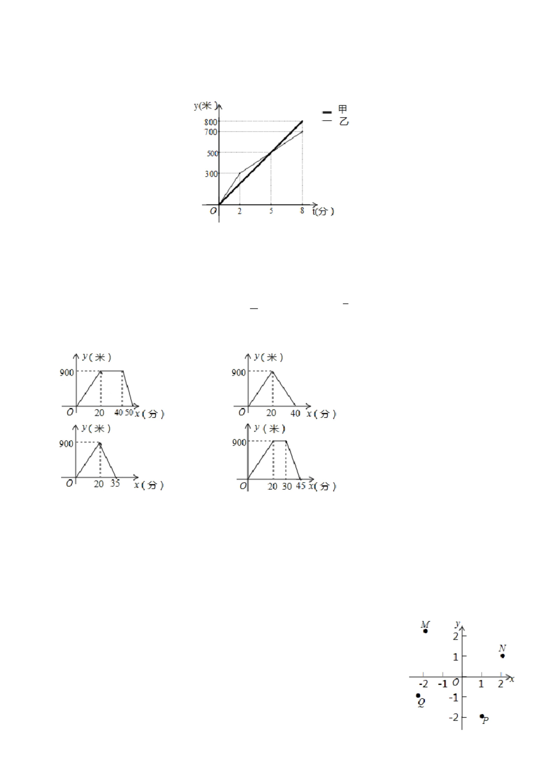

A.
C.
，当 = 3时， 的值为(
y
B.
1
1
3
，
，
三点在同一直线上，则 的值为(
m
B.
2
3
2
1
=
100；
C.
= 2
；
=
1.其中是一次函数的有(
)
2
，与 轴， 轴分别交于(2,0)和(0,3)，则当
> 3时， 的取值为(
)
x
y
x
< 2
B.
≤ 2
C.
≤ 0
< 0
在函数 = 的图象上，则点 的坐标是(
)
A
B.
(1,0)
(1,1)
(2,1)
=
2
)
14. 已知点
与点
3
B.
>
=
<
1
2
1
1
1
2
2
2
2
的解是(
)
B.
C.
D.
A.
{
{
{
{
= 2
= 3
= 3
= 4
第 2 页，共 23 页
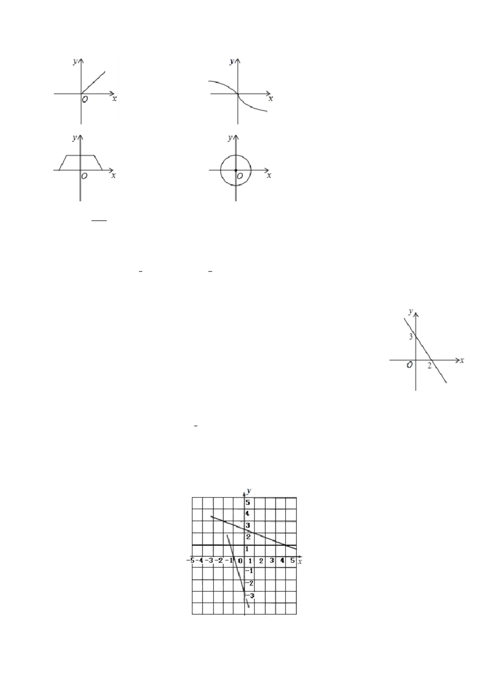

和燃烧时间 小时)之间的函数关系用图
cm
象可以表示为图中的(
A.
B.
C.
2
3
3
2
与燃烧时间 小时)的函数关系用图象表示
cm
cm
为下图中的(
)
B.
19. 如图，函数 = 和 = −
+ 4的图象相交于点
则不等式 ≥ − + 4的解集
1
2
为(
A.
B.
C.
D.
)
+ 与直线 ： =
+ 在同一平面直角坐标系中的图象如图所示，
1
2
则关于 的不等式 + <
+ 的解集为(
)
x
< 1
第 3 页，共 23 页
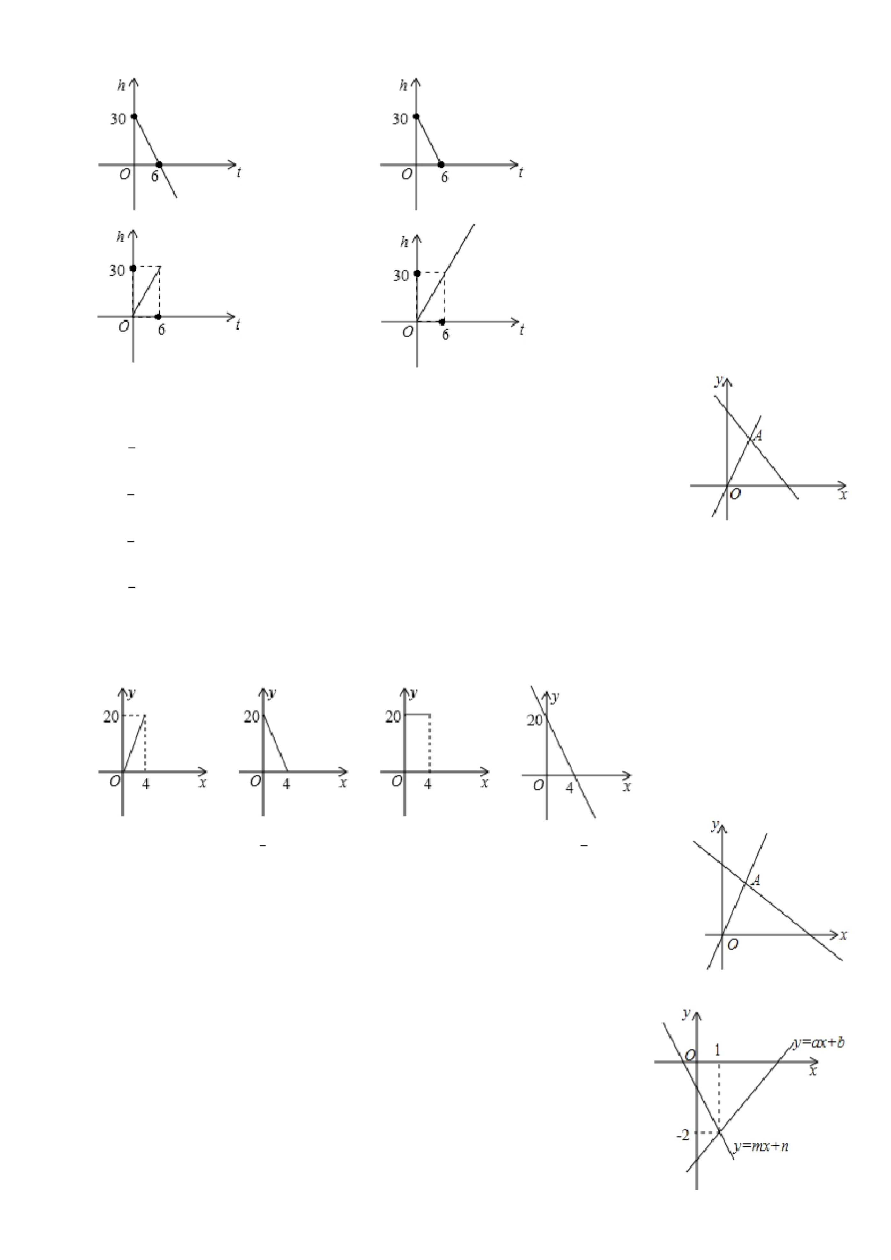

√
+
1
的定义域是______．
A
B
B
+ 的图象的大致位置，试判断关于 的一元二次方程
+
+
x
2
1 = 0的根的判别式△ ______ 0(填：“>”或“=”或“<”)．
x
+
≠ 0)与 =
≠ 0)的图象交于
，且与 轴分别交于 、 两点，若点 的纵坐标为 3，
y
C
则△
的面积为______．
28. 以方程组{
在第
象限．
2
=
3
30. 甲、乙两人都从光明学校出发，去距离光明学校1500 远的篮球馆打球，他们沿同一条道路匀速行走，乙比甲晚
m
，甲、乙两人相距 单位： ，表示 与 的函数关系的图象如图所示，
y t
①甲行走的速度为
②乙在距光明学校
③甲、乙两人的最远距离是
第 4 页，共 23 页
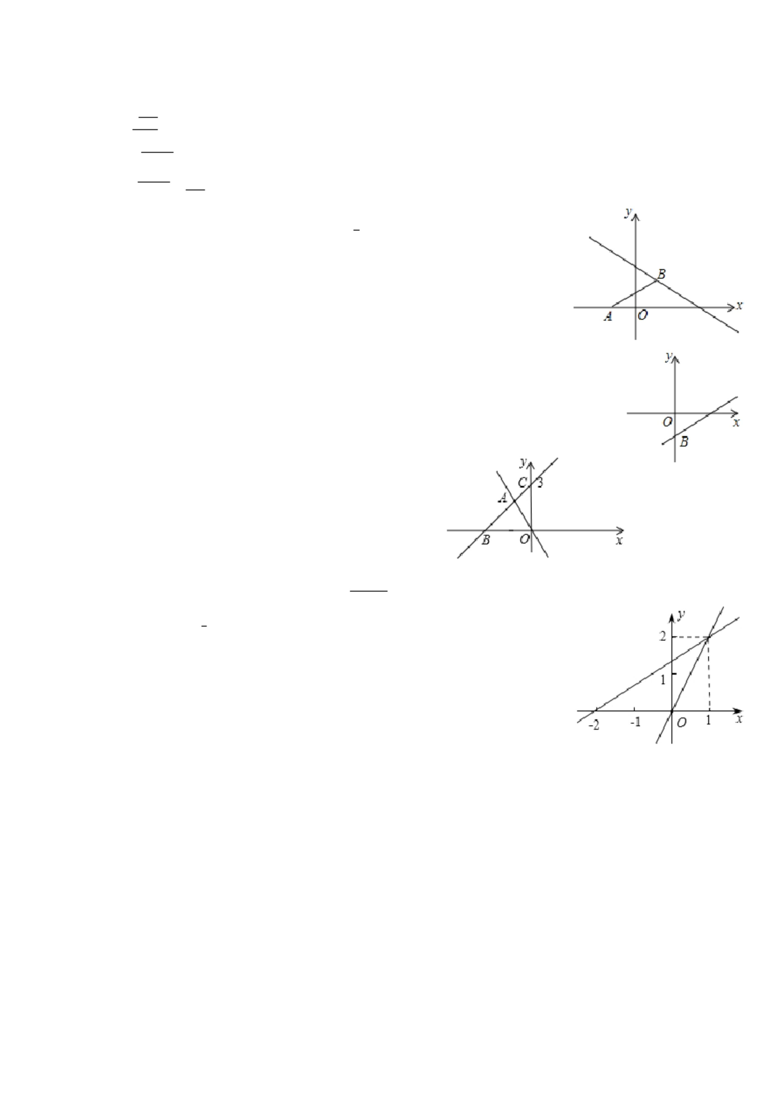

31. 某气象站观察一场沙尘暴从发生到结束的全过程，开始时风速按一定的速度匀速增大，经过荒漠地时，风速增大
(4)风速从开始减小到最终停止，风速每小时减小多少？
32. 甲乙两名运动员进行长跑训练，两人距终点的路程 米)与跑步时间 分)之间的函数的图象如图所示，根据图象
所提供的信息解答下列问题：
；
33. 海峡两岸林业博览会连续六届在三明市成功举办，三明市的林产品在国内外的知名度得到了进一步提升.现有一位
外商计划来我市购买一批某品牌的木地板，甲、乙两经销商都经营标价为每平方米₂₂₀ 元的该品牌木地板.经过协
商，甲经销商表示可按标价的9.5折优惠；乙经销商表示不超过
平方米的部分按标价购买，超过
(1)设购买木地板 x平方米，选择甲经销商时，所需费用为 元，选择乙经销商时，所需费用为 元，请分别写出 ，
1
2
1
第 5 页，共 23 页
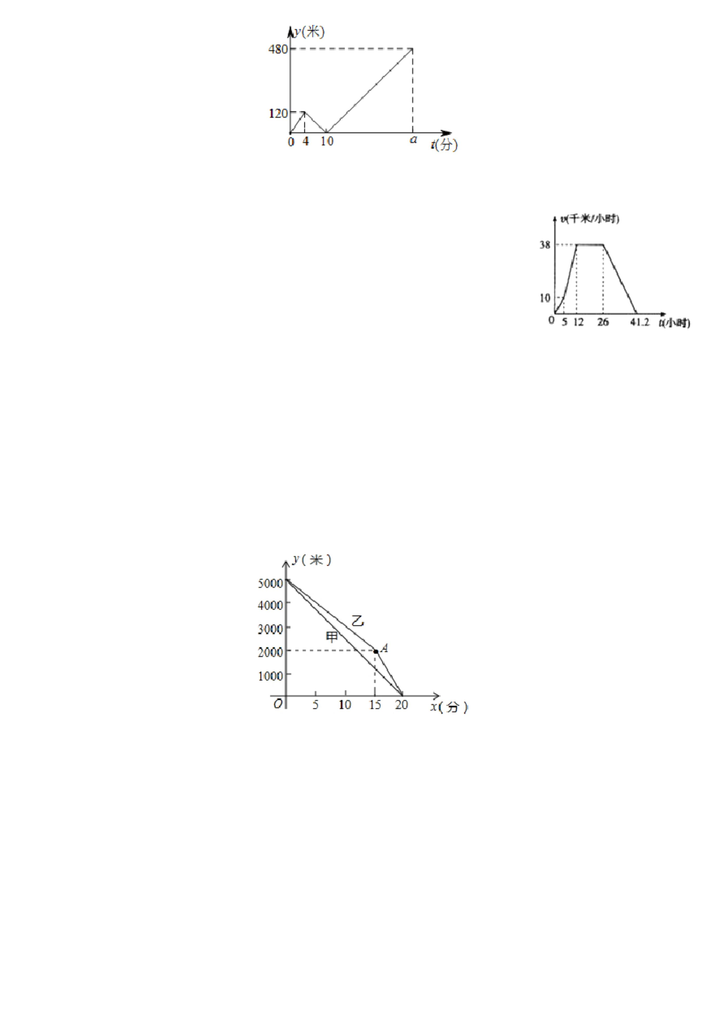

与 之间的函数关系式；
x
34. 某汽车公司有豪华和普通两种客车在甲、乙两城市之间运营.已知每隔 小时有一辆豪华客车从甲城开往乙城，如
1
图所示，_{OA} 是第一辆豪华客车离开甲城的路程 单位：千米)与运行时间 单位：时)的函数图象， 是一辆从乙
BC
城开往甲城的普通客车距甲城的路程 单位：千米)与运行时间 单位：时)的函数图象.请根据图中提供的信息，解
答下列问题：
小时，点 的纵坐标
______ B
B
是______
(2)请你在原图中直接画出第二辆豪华客车离开甲城的路程 单位：千米)与运行时间 单位：时)的函数图象．
80
．
①求
BC
t
②求第二辆豪华客车出发后多长时间与普通客车相遇；
四、解答题（本大题共 11小题，共 88.0 分）
35. 甲、乙两家绿化养护公司各自推出了校园绿化养护服务的收费方案．
甲公司方案：每月的养护费用 元)与绿化面积 平方米)是一次函数关系，如图所示．
乙公司方案：绿化面积不超过
平方米时，每月收取费用
平方米时，每月在收取
1000
5500
(1)求如图所示的 与 的函数解析式：(不要求写出定义域)；
y
x
(2)如果某学校目前的绿化面积是
平方米，试通过计算说明：选择哪家公司的服务，每月的绿化养护费用较
少．
第 6 页，共 23 页
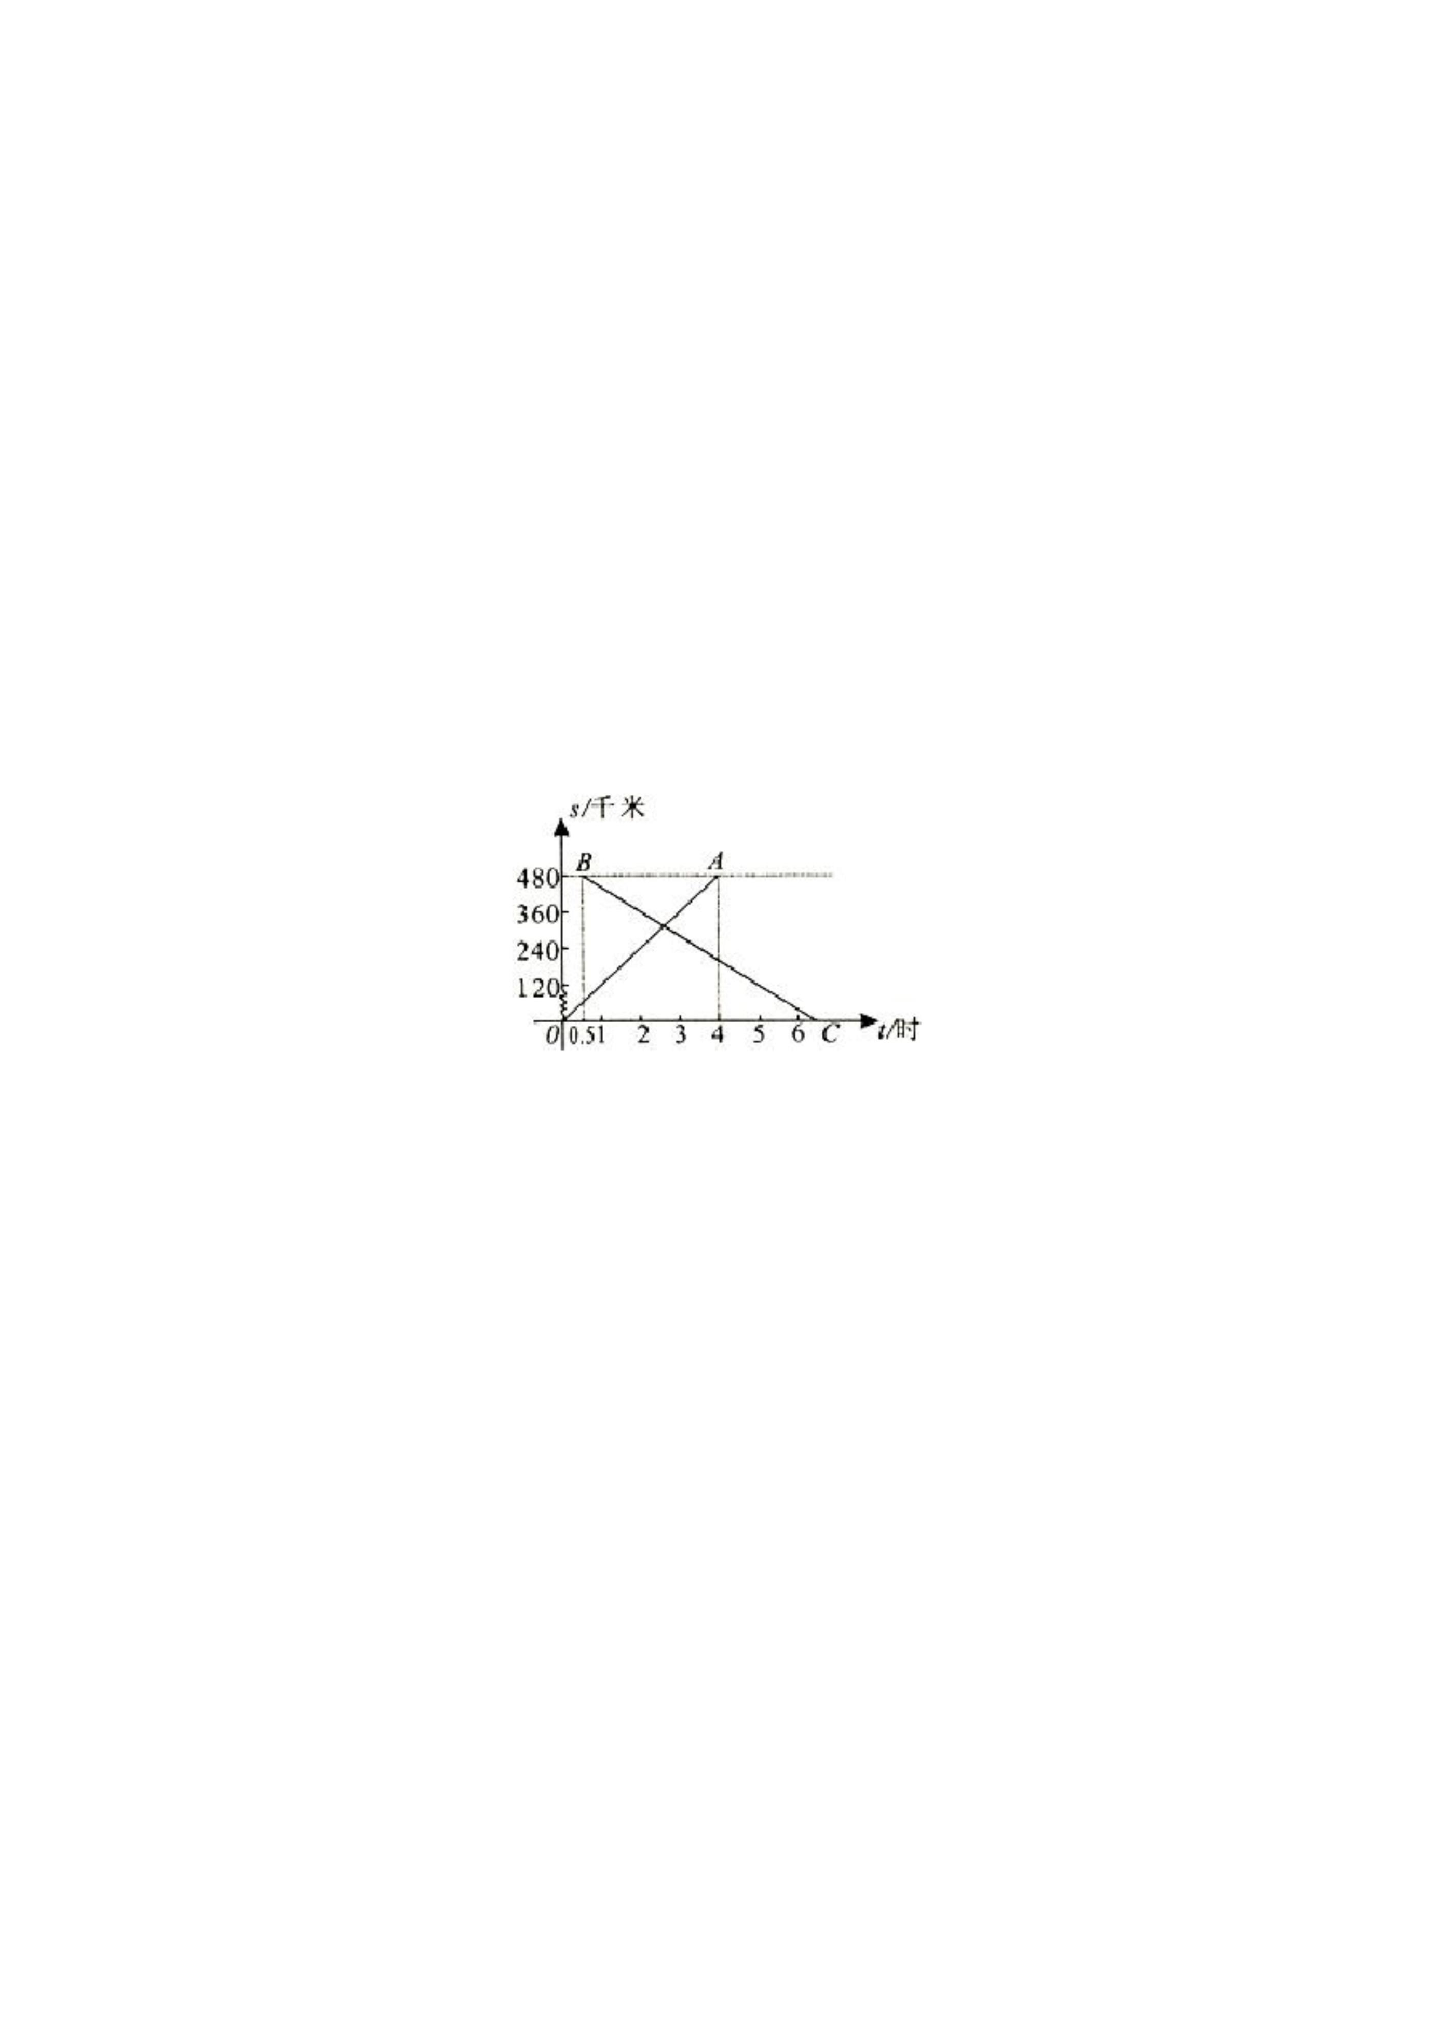

36. 某商店销售每台 型电脑的利润为 100 元，销售每台 型电脑的利润为 150 元，该商店计划一次购进 ， 两种型
A
B
A B
(1)设购进 型电脑 台，这 100 台电脑的销售总利润为 元．
A
x
y
①求 y 与 x 的函数关系式；
2 倍，那么商店购进 A 型、B 型电脑各多少台，才能使
销售总利润最大？
(2)实际进货时，厂家对 型电脑出厂价下调
< < 100)元，且限定商店最多购进 型电脑 70 台，若商店
A
A
保持同种电脑的售价不变，请你根据以上信息及(1)中的条件，设计出使这 100 台电脑销售总利润最大的进货方案．
x
y
(1)求 与 之间的函数关系式；
y
x
(2)求自变量 的取值范围；
x
(3)在平面直角坐标系中画出函数的图象．
38. 地表以下岩层的温度与它所处的深度有表中的关系：
岩层的深
1
2
3
4
5
6
度
55
90
125
160
195
230
(1)上表反映了哪两个变量之间的关系？哪个是自变量？哪个是因变量？
h
km
t
t
h
第 7 页，共 23 页
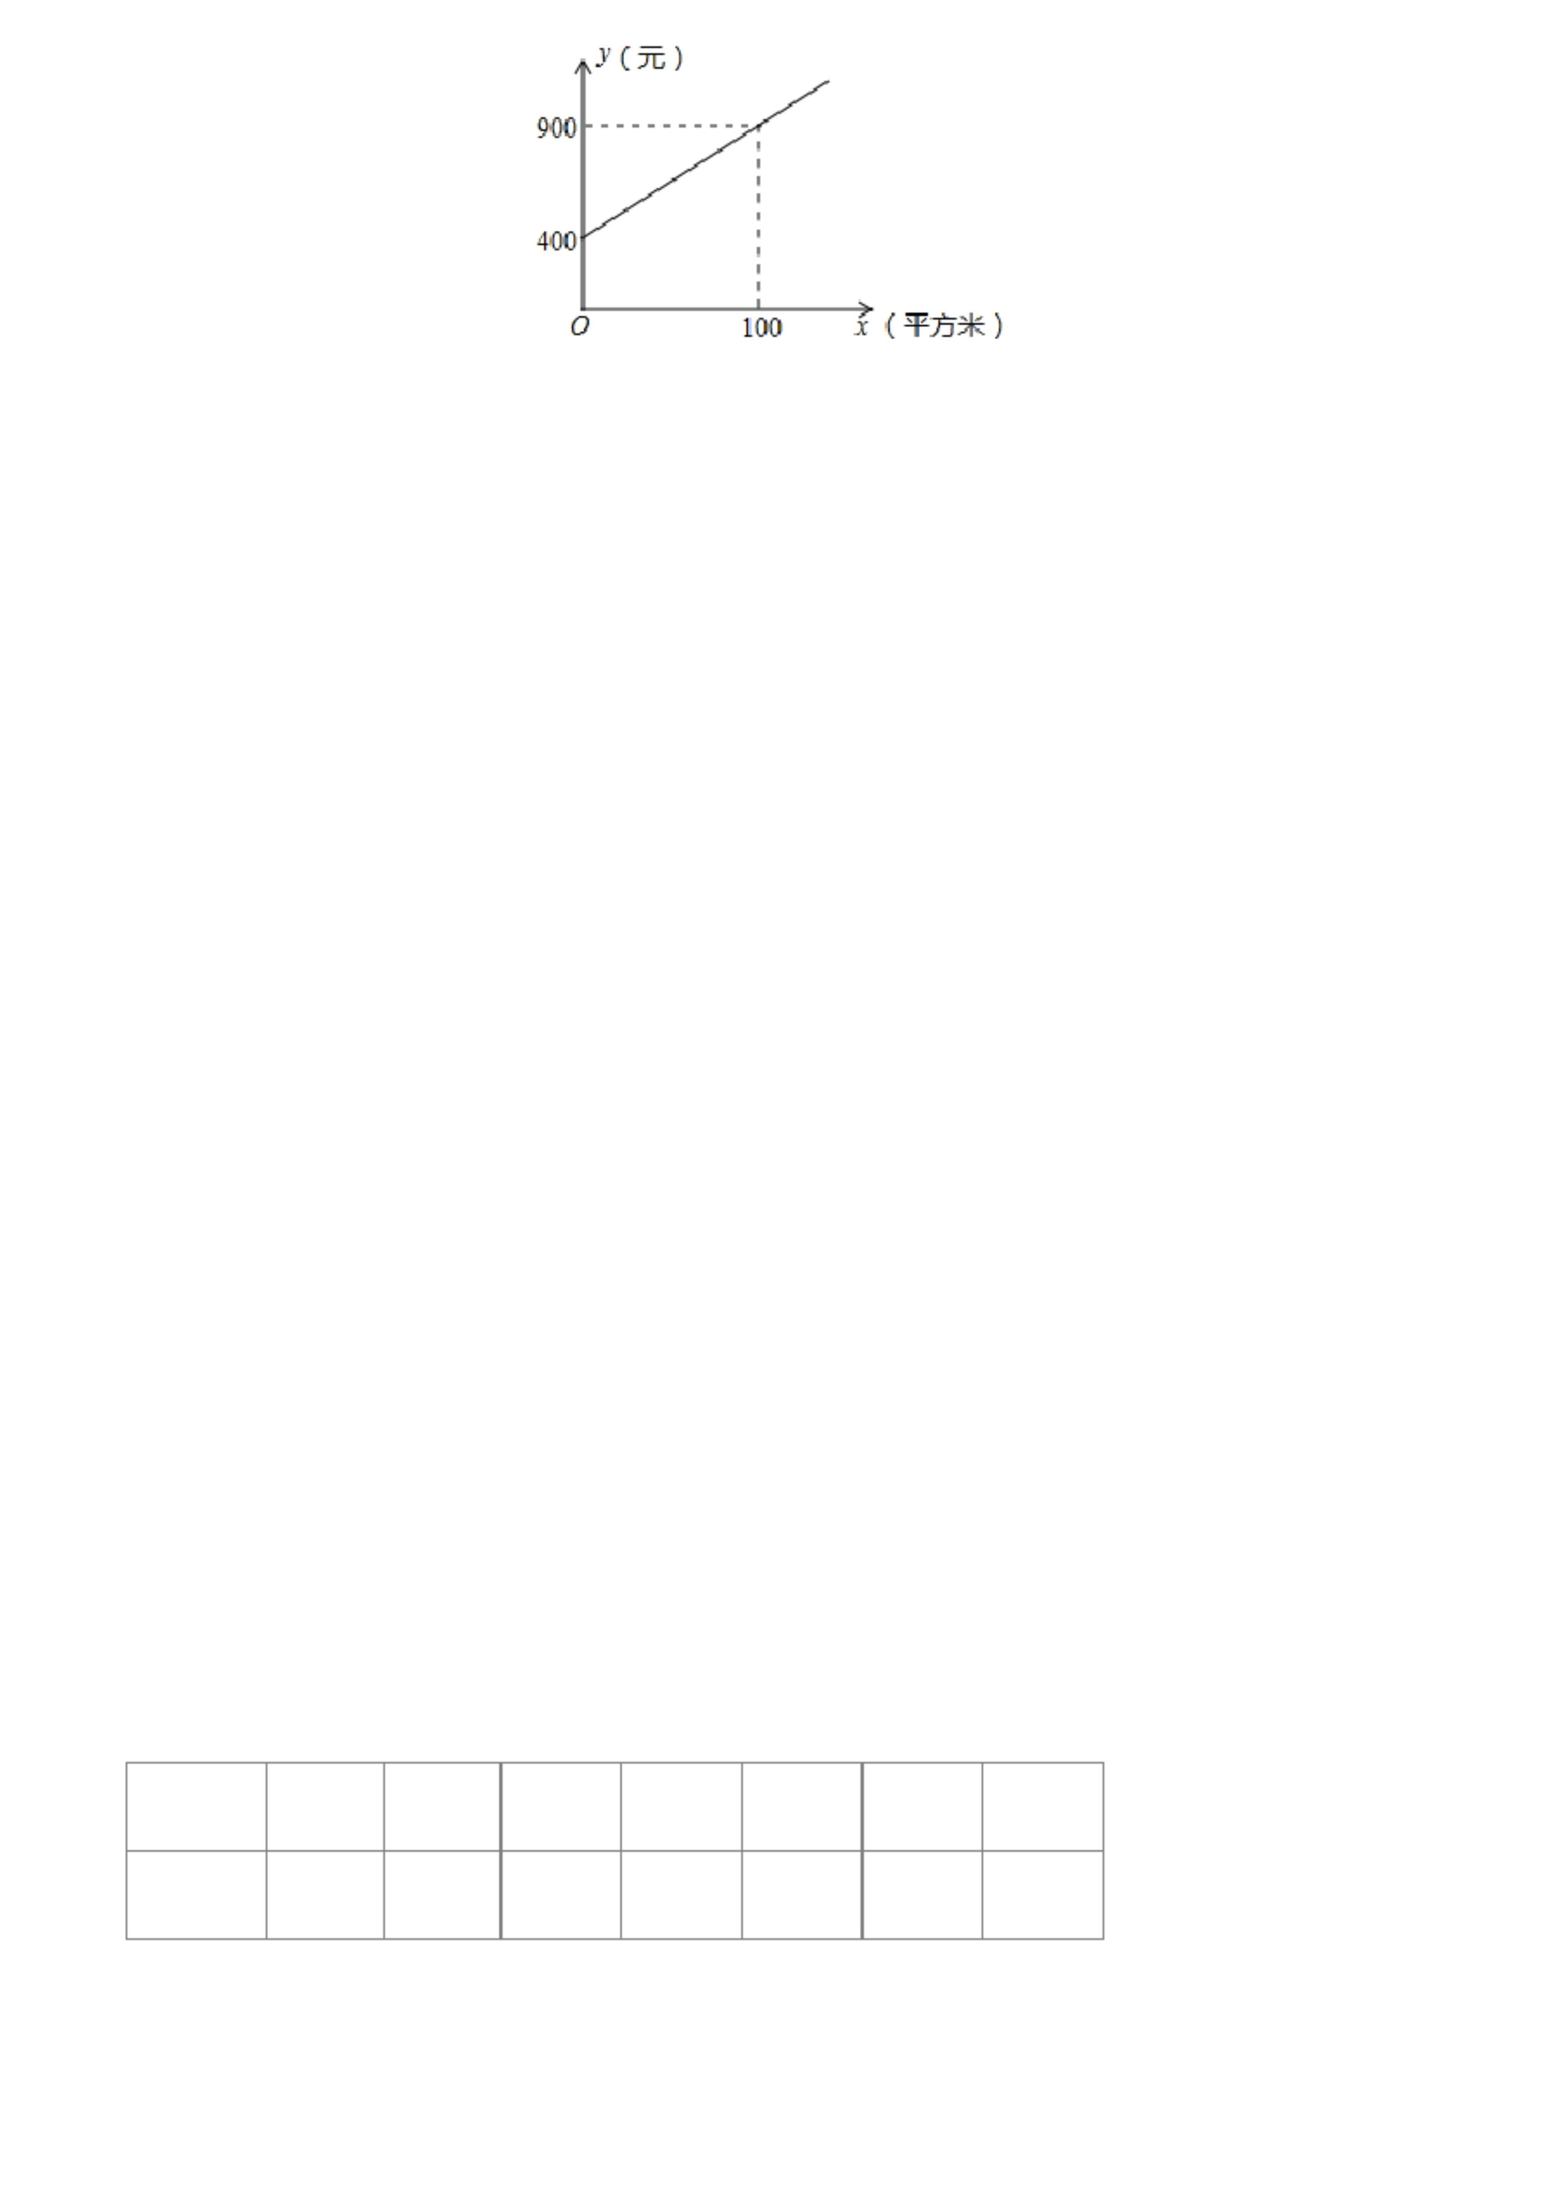

39.
某文具店准备拿出 1000 元全部用来购进甲、乙两种钢笔，若甲种钢笔每支10 元，乙种钢笔每支 5 元，考虑顾客
需求，要求购进乙种钢笔的数量不少于甲种钢笔数量的6 倍，且甲种钢笔数量不少于20 支.若设购进甲种钢笔 支．
x
(3)若文具店销售每支甲种钢笔可获利润 3 元，销售每支乙种钢笔可获利润 2 元，在第(2)问的各种进货方案中，哪
一种方案获利最大？最大利润是多少元？
40.
小红星期天从家里出发骑车去舅舅家做客，当她骑了一段路时，想起要买个礼物送给表弟，于是又折回到刚经过
的一家商店，买好礼物后又继续骑车去舅舅家，以下是她本次去舅舅家所用的时间与路程的关系示意图.根据图中
提供的信息回答下列问题：
41.
销售某种商品，根据经验，销售单价不少于30 元∕件，但不超过 50 元∕件时，销售数量 件)与商品单价 元∕件
(1)求 关于 的函数关系式；
y
x
第 8 页，共 23 页
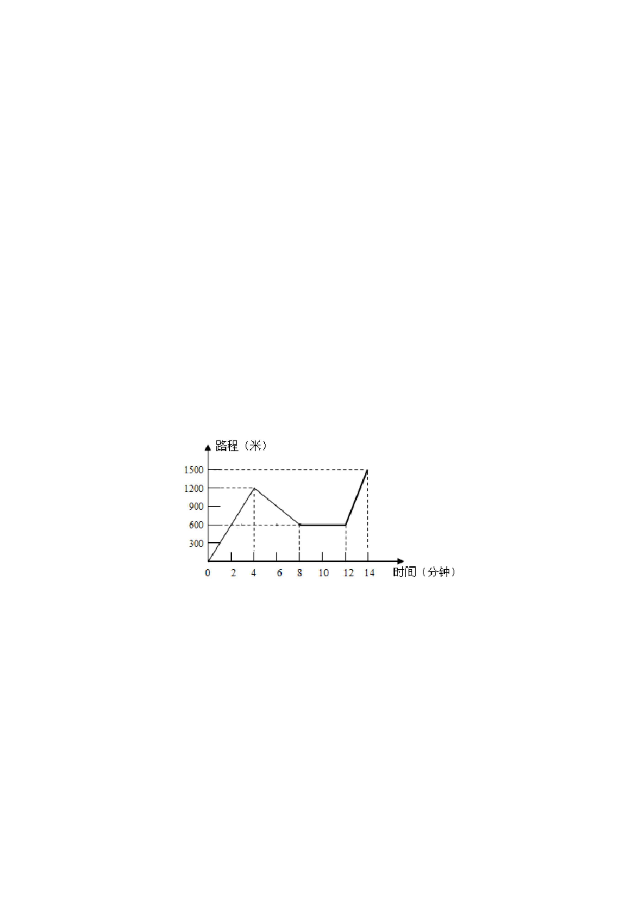

42.
7
，
4
，
− 2上，求√ − 的值．
43.
₂ −
₂ +
−
+ + 1．
44.
某公司在 ， 两仓库分别有机器 16 台和 12 台，现要运往甲、乙两地，其中甲地需要15 台，乙地需要 13 台，已
A B
(1)设从 仓库调 台机器去甲地，请用含 的代数式补全下面的右表；
A
x
x
机器调运费用表
机器调运方案表
出发地
合计
A
B
A
B
目的地 运费(台/元)
第 9 页，共 23 页
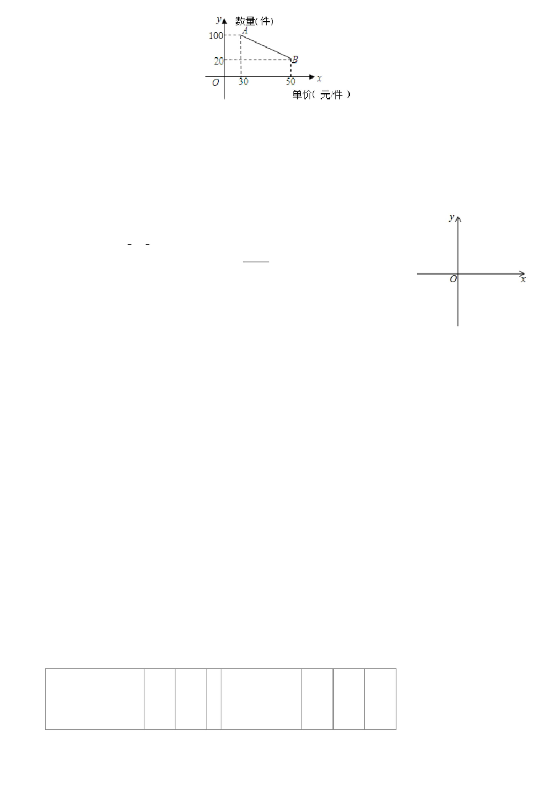

500
400
甲地
乙地
合计
15
13
28
x
16
12
(2)设总运费为 元，求 与 之间的函数解析式，并写出自变量 的取值范围；
y
y
x
x
(3)由机器调运方案表可知共有 种调运方案，求 的值．
n
n
45.
已知一次函数 =
(1)求一次函数 =
(2)求一次函数 =
+ 的图象经过点(−2,4)，且与正比例函数 = 的图象平行．
+ 的解析式；
+ 的图象与坐标轴所围成的三角形的面积；
(3)若
₁)，
− 1, )为一次函数 =
+ 的图象上两个点，试比较 与 的大小．
2
1
2
第 10 页，共 23 页
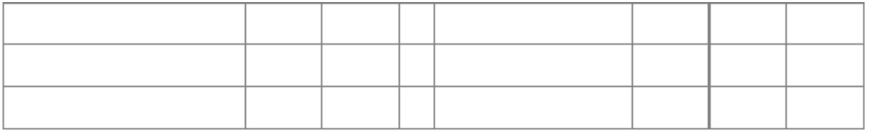

答案和解析
【答案】
1.
D
2.
9.
3.
4.
5.
6.
7.
D
B
A
D
A
B
B
8.
10.
17.
11.
18.
12.
19.
13.
20.
14.
A
D
C
A
C
B
D
A
B
15.
16.
B
B
D
21.
≥ 2且 ≠ 4
≥ 1
22.
23.
≤ 3且 ≠ 2
24.
25.
4 12
(− , )
5
5
>
26. ₁
( , 0)
2
27.
28.
3
一
29.
{
= 2
30.
31.
①③
解：(1)沙尘暴从开始发生到结束共经历了41.2小时；
(2)风速从 5 小时～12小时这个时间段增大的比较快，每小时增加³⁸⁻¹⁰ = 4(千米)；
12−5
(3)风速在 12 小时～26小时这个时间段保持不变，经历了 14 小时；
38
= 2.5(千米)．
(4)风速每小时减小
41.2−26
32.
33.
5000；甲
解：
= 0.95 ×
= 209
x，
1
当0 < ≤ 500时， =
，
2
当 > 500时， = 220 × 500 + 0.9 ×
− 500)，
2
即 = 198 + 11000
2
(2)当0 < ≤ 500时，209 <
当 > 500时，
，选择甲经销商；
由 < ，即 209 < 198 + 11000，得 < 1000；
1
2
由 = ，即 209 = 198 + 11000，得 = 1000；
1
2
由 > ，即 209 > 198 + 11000，得 > 1000；
1
2
综上所述：当0 < < 1000时，选择甲经销商购买合算；
当 = 1000时，选择甲、乙经销商一样合算；
当 > 1000时，选择乙经销商购买合算．
34.
晚0.5；甲、乙两城相距 480_{km}
35.
解：(1)设 = + ，则有{
₊ ₌ ₉₀₀，
解得{ ₌ ₄₀₀，
∴ = + 400．
(2)绿化面积是 1200 平方米时，甲公司的费用为 6400 元，乙公司的费用为5500 + 4 × 200 = 6300元，
∵ 6300 < 6400
∴选择乙公司的服务，每月的绿化养护费用较少．
第 11 页，共 23 页

36.
解：(1)①据题意得， =
+ 150(100 − ，即 =
1
3
x
y
即商店购进 34 台 型电脑和 66 台 型电脑的销售利润最大．
A
B
1
=
−
3
y
x
y
即商店购进 70 台 型电脑和 30 台 型电脑的销售利润最大．
A
B
37.
2
，
= 9 − ¹
< < 9)．
2
38.
解：(1)上表反映了岩层的深度
h
t
关系式： = 55 + 35(ℎ − 1) = 35ℎ + 20；
时， = 35 × 10 + 20 = 370(℃)．
200 −
40.
41.
解：(1)设 关于 的函数关系式为 =
+
≠ 0)．
y
x
由题意，得{
．
= 220
故 关于 的函数关系式为 =
+ 220；
y
x
(2)设该商品的单价应该定 元．
x
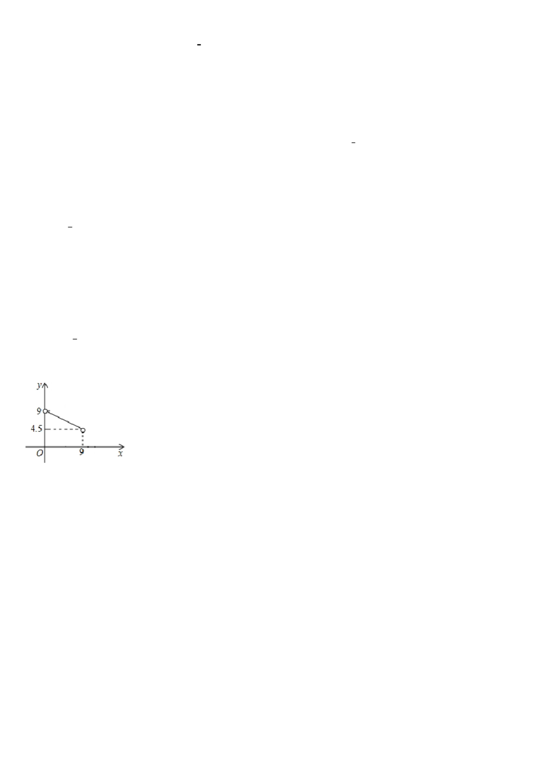

1
2
2
∴点
不在该直线上；
1
8
8
4
7
∴点
4
、
43.
解：依题意得{
− 1 ≠ 0
∴ {
∴ = 0；
2
解：(1)填表如下：
合计
A
B
目的地 机器(台)
x
16 −
16
12
(2) ∵ =
− 3)，
15 − ≥ 0
16 − ≥ 0
− 3 ≥ 0
∵ {
，且 为整数，
x
∴ 3 ≤ ≤ 15且 为整数．
x
故 与 之间的函数解析式为 =
+ 9100，此时自变量 的取值范围是3 ≤ ≤ 15且 为整数；
y
x
x
x
(3) ∵ 3 ≤ ≤ 15且 为整数，
x
∵每一个 的值对应一种调运方案，
x
∴ = 15 − 3 + 1 = 13.
n
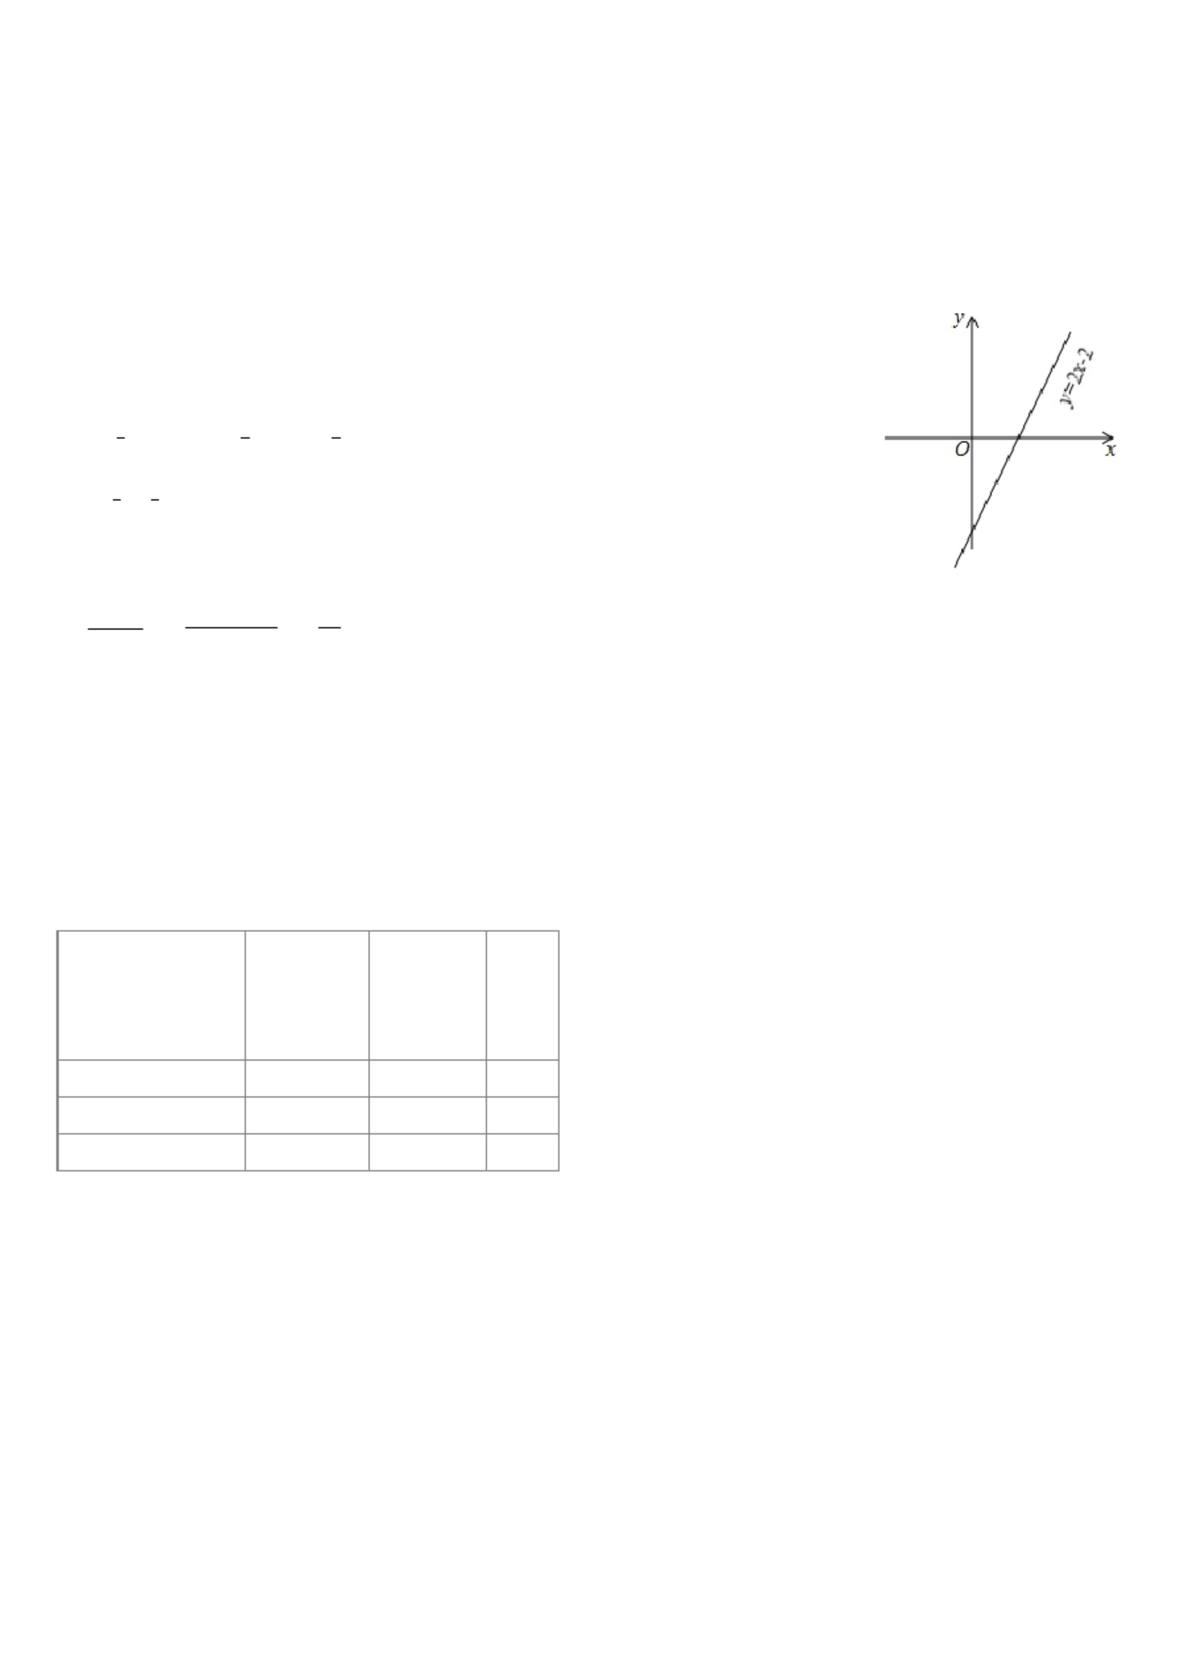

45.
解(1) ∵直线 =
+ 与直线 = 平行，
∴ = 2，
∵一次函数 =
∴ = 8，
+ 的图象过点(−2,4)，
∴一次函数解析式为 =
(2)当 = 0时， = 8，
+ 8．
∴一次函数 =
+ 轴交点为(0,8)；
当 = 0时， = −4，
∴一次函数 =
∴一次函数 =
+ 8与 轴交点为(−4,0)．
x
+ 的图象与坐标轴所围成的三角形的面积 = × | − 4| × 8 = 16．
1
2
(3) ∵ 2 > 0，
∴在直线 =
+ 8上， 随 增大而增大，
y
x
∵ > − 1，
∴
> ．
1
2
【解析】
1.
解 ：前 2 分钟，乙跑了 300 米，甲跑的路程小于 300 米，从而可知前 2 分钟，乙的平均速度比甲快，故选项 正确；
A
由图可知，5 分钟时两人都跑了 500 米，故选项 正确；
B
由图可知，甲 8 分钟跑了 800 米，可得甲跑完 800 米的平均速度为 100 米/分，故选项 正确；
C
由图可得，甲 8 分钟跑了 800 米，乙 8 分钟跑了 700 米，故选项 错误；
D
故选 ．
D
根据函数图象可以判断各选项是否正确，从而可以解答本题．
本题考查函数的图象，解题的关键是利用数形结合的思想判断选项中的说法是否正确．
2.
解： 、是二次函数，故 错误；
A
A
、是一次函数，故 正确；
B
C
D
B
、是反比例函数的平移，故 错误；
C
、是常函数，故 错误；
D
故选： ．
B
根据一次函数的定义： =
+
、 是常数， ≠ 0)，可得答案．
b
本题考查了一次函数的定义，利用一次函数的定义是解题关键，注意 ≠ 0．
3.
解：20 分钟到报亭离家的距离随时间的增加而增加；看报10 分钟，离家的距离不变；15 分钟回家离家的距离岁时
间的增加而减少，故 选项符合题意．
D
故选
根据函数图象的横坐标，可得时间，根据函数图象的纵坐标，可得离家的距离．
本题考查了函数图象，根据横轴和纵轴表示的量，得出时间与离家距离的关系是解题关键．
4.
解：∵ =
+ 3，
解得： = −1，
+ 3经过点
，
∴ 1 =
∴一次函数解析式为： =
+ 3 ≥ 0，
+ 3，
解得： ≤ 3．
故选： ．
A
首先把点
代入 =
+ 3中，可得 的值，再解不等式 + 3 ≥ 0即可．
k
此题主要考查了一次函数与一元一次不等式，关键是掌握待定系数法计算出 的值．
k
5.
解：∵ =
+ 2的函数值 随着 的增大而增大，
y x
∴ > 0．
故选
B
先根据一次函数的增减性判断出 的符号，进而可得出结论．
k
本题考查的是一次函数的性质，熟知一次函数的增减性是解答此题的关键．
第 14 页，共 23 页

6.
解：A、 = −2， = 4，函数的图象经过第一、二、四象限，不经过第三象限，不符合题意；
B、函数的图象与 y 轴的交点坐标是(0,4)，符合题意；
C、函数的图象向下平移 4 个单位长度得 =
的图象，不符合题意；
D、 = −2，函数值随自变量的增大而减小，不符合题意；
故选 B
根据一次函数的性质对 A、D 进行判断；根据一次函数图象上点的坐标特征对B 进行判断；根据一次函数的几何变换
对 C 进行判断．
本题考查了一次函数的性质：当 > 0，y 随 x 的增大而增大，函数从左到右上升；当 < 0，y 随 x 的增大而减小，函
数从左到右下降.也考查了一次函数图象的几何变换．
7.
解：
∵在 =
+
< 0)中，令 = 0可得 = 2，
∴一次函数图象一定经过第一、二象限，
∵ < 0，
∴ 随 x 的增大而减小，
∴一次函数不经过第三象限，
∴其图象不可能经过 Q 点，
故选：D．
由条件可判断出直线所经过的象限，再进行判断即可．
本题主要考查一次函数的图象，利用 k、b 的正负判断一次函数的图象位置是解题的关键，即在 =
+ 中，
> 0，
> 0，直线经过第一、二、三象限，
二、四象限， < 0， < 0，直线经过第二、三、四象限．
解：A，B，C 的图象都满足对于 x 的每一个取值，y 都有唯一确定的值与之对应关系，故 A、B、C 的图象是函数，
> 0， < 0，直线经过第一、三、四象限，
< 0， > 0，直线经过第一、
8.
D 的图象不满足满足对于 x 的每一个取值，y 都有唯一确定的值与之对应关系，故 D 错误；
故选：D．
根据函数的定义可知，满足对于 x 的每一个取值，y 都有唯一确定的值与之对应关系，据此即可确定函数的个数．
主要考查了函数的定义.函数的定义：在一个变化过程中，有两个变量 x，y，对于 x 的每一个取值，y 都有唯一确定的
值与之对应，则 y 是 x 的函数，x 叫自变量．
9.
解：当 = 3时，
=
= ^{2×3−1} = 1，
3+2
故选 A
根据函数值的求解方法，把 = 3代入 =
，求出函数 =
的值为多少即可．
此题主要考查了函数值的求解，采用代入法即可，要熟练掌握，解答此题的关键是要明确：①当已知函数解析式时，
求函数值就是求代数式的值；当已知函数解析式，给出函数值时，求相应的自变量的值就是解方程；②当自变量确定
时，函数值是唯一确定的.但当函数值唯一确定时，对应的自变量可以是多个．
10.
解：设直线的解析式为 =
+
≠ 0)，
∵
，
，
= − ¹
1 = +
∴ {
，解得{
³，
0 =
+
= ⁴
3
∴直线 AB 的解析式为 = −
在直线上，
1
3
+ ，
4
3
∵
∴ = (− ¹) × 2 + ⁴ = ²
．
3
3
3
故选 C．
先设直线的解析式为 =
代入求出 m 的值即可．
+
≠ 0)，再把
，
代入求出 k 的值，进而得出直线 AB 的解析式，把点
第 15 页，共 23 页

本题考查的是一次函数图象上点的坐标特点，熟知一次函数图象上各点的坐标一定适合此函数的解析式是解答此题的
关键．
11.
解：
= 是特殊的一次函数；
− 100是一次函数；
=
= 2 − 是一次函数；
− 1是二次函数，
=
2
故选： ．
C
根据一次函数的定义： =
+
、 是常数， ≠ 0)，可得答案．
b
本题考查了一次函数的定义，利用一次函数的定义是解题关键，注意正比例函数是特殊的一次函数，一次函数不一定
是正比例函数．
12.
解：当 < 0时，函数图象位于 轴左方，
x
可见 + > 3时， < 0．
故选 ．
D
充分利用图形，直接从图上得出 的取值范围．
x
此题考查了一次函数与不等式，利用数形结合是解题的关键．
13.
解：∵点
在函数 = 的图象上，
∴ = 2，
∴
．
故选 ．
B
直接把点
代入函数 = ，求出 的值即可．
m
本题考查的是一次函数图象上点的坐标特点，熟知一次函数图象上点的坐标一定适合此函数的解析式是解答此题的关
键．
14.
2
3
2
解：∵直线 = −
+ 中， = − < 0，
3
∴此函数是减函数．
∵ −3 < 2，
∴ > ．
故选 ．
A
先根据直线的解析式判断出函数的增减性，再根据一次函数的性质即可得出结论．
本题考查的是一次函数图象上点的坐标特点，熟知一次函数的增减性是解答此题的关键．
15.
解：由图可知：两个一次函数的图形分别经过：(1,2)，(4,1)，(−1,0)，(0, −3)；
1 + ⁷
因此两条直线的解析式为 = −
， =
− 3；联立两个函数的解析式：
3
3
1
3
7
{
，解得：{ ₌ ₃．
3
=
− 3
故选 ．
B
本题需用待定系数法求出两个直线的函数解析式，然后联立两个函数的解析式组成方程组，所求得的解即为方程组
{
的解．
1
1
+
=
2
2
方程组的解就是使方程组中两个方程同时成立的一对未知数的值，而这一对未知数的值也同时满足两个相应的一次函
数式，因此方程组的解就是两个相应的一次函数图象的交点坐标．
16.
解：由题意，得
= 30 − ，
∵ ≥ 0， ≥ 0，
∴ 30 − ≥ 0，
∴ ≤ 6，
∴ 0 ≤ ≤ 6，
∴ = 30 − 是降函数且图象是一条线段．
故选： ．
B
第 16 页，共 23 页

根据蜡烛剩余的长度=总长度−燃烧的长度就可以得出函数的解析式，由题意求出自变量的取值范围就可以得出函数图
本题考查了蜡烛剩余的长度=总长度−燃烧的长度关系的运用，一次函数的解析式的运用，一次函数的图象的运用，自
2)，
2
3
∴
由函数图象可知，当 ≤ 1时，直线 = 的图象在直线 =
2
+ 3．
3
先把点
m
A
根据实际情况即可解答．
解答一次函数的应用题时，必须考虑自变量的取值范围要使实际问题有意义．
19.
解：∵函数 = 和 = −
，
1
+ 4．
2
1 + 4的解集为： ≥ 3．
2
即：不等式 ≥ −
以交点为分界，结合图象写出不等式 ≥ −
本题考查了一次函数与不等式(组)的关系及数形结合思想的应用.解决此类问题关键是仔细观察图形，注意几个关键点(
解：∵直线 ： =
+ 与直线 ： =
+ 交于点(1, −2)，
1
2
∴
+ <
+ 的解集为 < 1．
根据函数图象交点左侧直线 =
+ 图象在直线： =
+ 图象的下面，即可得出不等式 + <
+ 的解集．
21.
解：根据题意得{
，
解得 ≥ 2且 ≠ 4，
∴自变量 的取值范围是 ≥ 2且 ≠ 4，
x
故答案为 ≥ 2且 ≠ 4．
本题考查了函数自变量的取值范围问题，掌握分式有意义的条件是分母不等于 0，二次根式有意义的条件：被开方数大
于等于 0．
22.
解：根据题意得： − 1 ≥ 0，
解得： ≥ 1．
故答案为： ≥ 1．
因为当函数表达式是二次根式时，被开方数为非负数，所以 − 1 ≥ 0，解不等式可求 的范围．
x
此题主要考查函数自变量的取值范围，解决本题的关键是当函数表达式是二次根式时，被开方数为非负数．
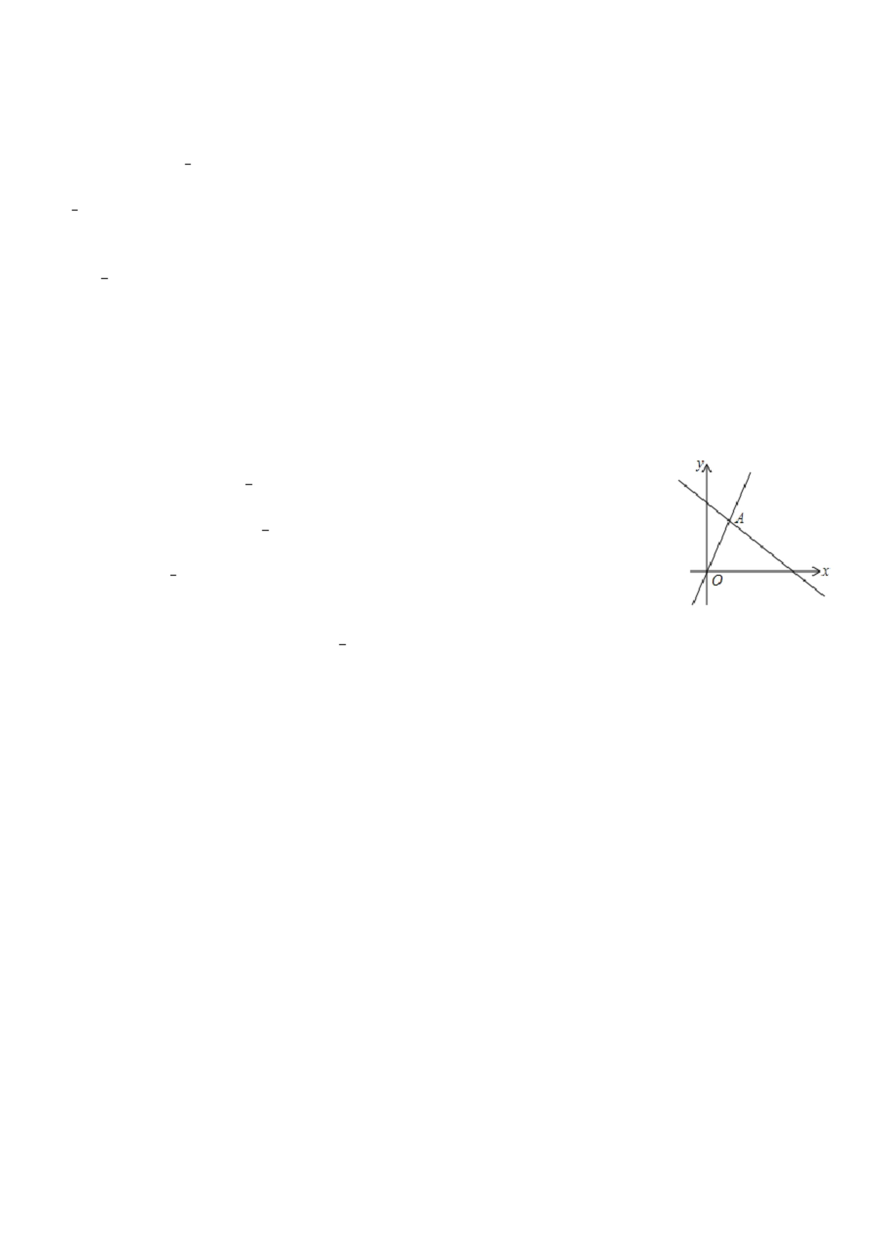

23.
解：由题意得，3 − ≥ 0且 − 2 ≠ 0，
解得 ≤ 3且 ≠ 2．
故答案为： ≤ 3且 ≠ 2．
根据被开方数大于等于 0，分母不等于 0 列式计算即可得解．
本题考查了函数自变量的范围，一般从三个方面考虑：
(1)当函数表达式是整式时，自变量可取全体实数；
(2)当函数表达式是分式时，考虑分式的分母不能为0；
(3)当函数表达式是二次根式时，被开方数非负．
24.
1
2
+ 2垂直，则 AB 的解析式的一次项系数是 2，
解：当线段
最短时，直线
一定与直线 = −
AB
AB
设
的解析式是： =
+ ，把(−2,0)代入解析式得：−4 + = 0，
+ 4．
AB
解得： = 4，则直线的解析式是： =
+ 4
=
根据题意得：{ ₌ ₋ ₁ ₊ ₂，
2
= − ⁴
解得：{
⁵，
= ¹²
5
⁴ , ¹²).
则 的坐标是：(−
B
5
5
⁴ , ¹²).
故答案是：(−
5
5
1 + 2垂直，则 AB 的解析式的一次项系数是 2，利用待定系数法即可求
一定与直线 = −
当线段
最短时，直线
AB
AB
2
得
的解析式，然后两个解析式组成方程组，即可求得 的坐标．
B
AB
本题考查了待定系数法求函数的解析式，正确理解_{AB} 最短的条件是关键．
25.
解：∵次函数 =
+ 的图象经过第一、三、四象限，
∴ > 0， < 0，
∴△= (−2) −
+ 1) = > 0．
2
故答案为>．
先利用一次函数的性质得到 > 0， < 0，再计算判别式的值得到△=
，于是可判断△> 0．
有如下关系：当△> 0时，方程有两
本题考查了根的判别式：一元二次方程 ₂ + + = ≠ 0)的根与△= ₂ −
个不相等的实数根；当△= 0时，方程有两个相等的实数根；当△< 0时，方程无实数根.也考查了一次函数的性质．
26.
解：设一次函数的解析式为 =
+
≠ 0)，
由已知得：{
₊ ₌ ₋₉，
解得：{ ₌ ₋₁，
∴一次函数的解析式为 =
当 = 0时， − 1 = 0，
− 1，
∴ = ¹
，
2
∴该函数图象与 轴交点的坐标是( , 0)．
1
x
2
¹ , 0)．
2
故答案为：(
先设出函数的解析式为 =
+
≠ 0)，再利用待定系数法把(3,5)和(−4, −9)代入解析式，可得二元一次方程组，
再解方程组可得到 ， 的值，进而得到函数解析式，求函数图象与 轴交点，就是把 = 0代入函数解析式即可．
k b
x
此题主要考查了待定系数法求一次函数解析式，凡是一次函数的图象经过的点都能是解析式左右相等．
第 18 页，共 23 页

27.
解：将
、
代入 =
+ 中，
{
，解得：{ ₌ ₃，
= 3
∴直线
的解析式为 = + 3．
BC
当 = + 3 = 0时， = −3，
∴点 的坐标为(−3,0)，
B
∴
= 3．
∴
= ¹
⋅
| = ¹ × 3 × 2 = 3．
2
2
故答案为：3．
A C
根据点 、 的坐标利用待定系数法即可求出直线_{BC} 的解析式，由直线
征即可求出点 的坐标，再根据三角形的面积公式即可求出结论．
的解析式利用一次函数图象上点的坐标特
BC
B
本题考查了两条直线相交或平行问题、待定系数法求一次函数解析式以及一次函数图象上点的坐标特征，根据点 、
A C
的坐标利用待定系数法求出直线
28.
试题分析：此题中两方程未知数的系数较小，且对应的未知数的系数相等或互为相反数，所以可先用加减消元法
的解析式是解题的关键．
BC
再用代入消元法求出方程组的解．
= + 1 ①
{
，
=
+ 2 ②
① + ②得， = 3，
= ³
，
2
3
³ = + 1，
2
把 = 代入①得，
2
1
解得： = ，
2
¹ > 0，³ > 0，
因为
2
2
根据各象限内点的坐标特点可知，
所以点
在平面直角坐标系中的第一象限．
故答案为：一．
29.
2
3
_{+ 的图象如图所示，同时经过点}(1,2)
解：函数 = 与函数 =
即 = 1， = 2同时满足两个函数的解析式
=
因此{ ₌ ₂是{
即方程组{
的解．
= ² +
−
=
3
由于函数图象交点坐标为两函数解析式组成的方程组的解.因此所求方程组的解，即为两个函数图象的交点坐标．
方程组的解就是使方程组中两个方程同时成立的一对未知数的值，而这一对未知数的值也同时满足两个相应的一次函
数式，因此方程组的解就是两个相应的一次函数图象的交点坐标．
30.
解：由题意可知乙比甲晚出发 4min，当0 ≤ ≤ 4时甲在行走而乙不动，结合函数图象 = 4时 = 120，故甲行走
的速度为 ，故①正确；
当4 < ≤ 10时，甲仍然向篮球馆行走，乙在后面追赶甲，当 = 10时， = 0表示乙追上甲，此时甲、乙距离光明学
校10 × 30 = ，故②错误；
由②知乙的速度为300 ÷ (10 − 4) =
，当10 < ≤ 时，乙超过甲，甲乙间距离逐渐增大，当乙到达篮球馆
¹⁵⁰⁰ + 4 = 34，当 = 34时，甲的路程为34 × 30 = 1020，乙的路程为1500， = 1500 − 1020 = 480，
50
时 最大，此时 =
y
故③正确；
甲从光明学校到篮球馆所用时间为1500 ÷ 30 =
故答案为：①③．
，故④错误．
结合函数图象，根据 = 4时 = 120可求甲的速度；
第 19 页，共 23 页

(2)增加比较快，那么此时的函数图象应呈上升趋势，相对于其他上升的阶段图象坡度表现的要陡，那么应是 5 时开始，
到 12 时结束，增加的速度应该等于增加的路程÷所用的时间；
x
本题考查学生阅读图象获取信息的能力，理解题意，读懂图象是解决本题的关键.本题考查利用函数的图象解决实际问
题，正确理解函数图象横纵坐标表示的意义，理解问题的过程，就能够通过图象得到函数问题的相应解决．
32.
+
则两人相距(5000 − 1250) − (5000 − 2000) = 750(米)．
故答案为：5000；甲
+ ，把(0,5000)和(20,0)代入求出 与 的值，
k
b
(3)把 = 15代入(2)求出的解析式求出 的值，即可确定出两人相距的米数．
y
此题考查了一次函数的应用，涉及的知识有：待定系数法求一次函数解析式，一次函数的性质，读懂图形中的数据是
解本题的关键．
33.
= 0.95 ×
=
1
2
2
− 500)；
2
(2)当0 < ≤ 500时自然选择甲经销商；当 > 500时，分别计算出当 < ， = ， > 时对应的 的范围，
x
1
2
1
2
1
2
然后综合即可得到当0 < < 1000时，选择甲经销商购买合算；当 = 1000时，选择甲、乙经销商一样合算；当 > 1000
本题考查了一次函数的应用：根据题意先列出一次函数的关系式，然后转化为方程或不等式，比较函数值的大小，从
而得到对应的自变量的范围，最后解决实际问题.也考查了实际生活中的打折的含义．
34.
(2)
∵
，
，
∴ {
₊ ₌ ₀，
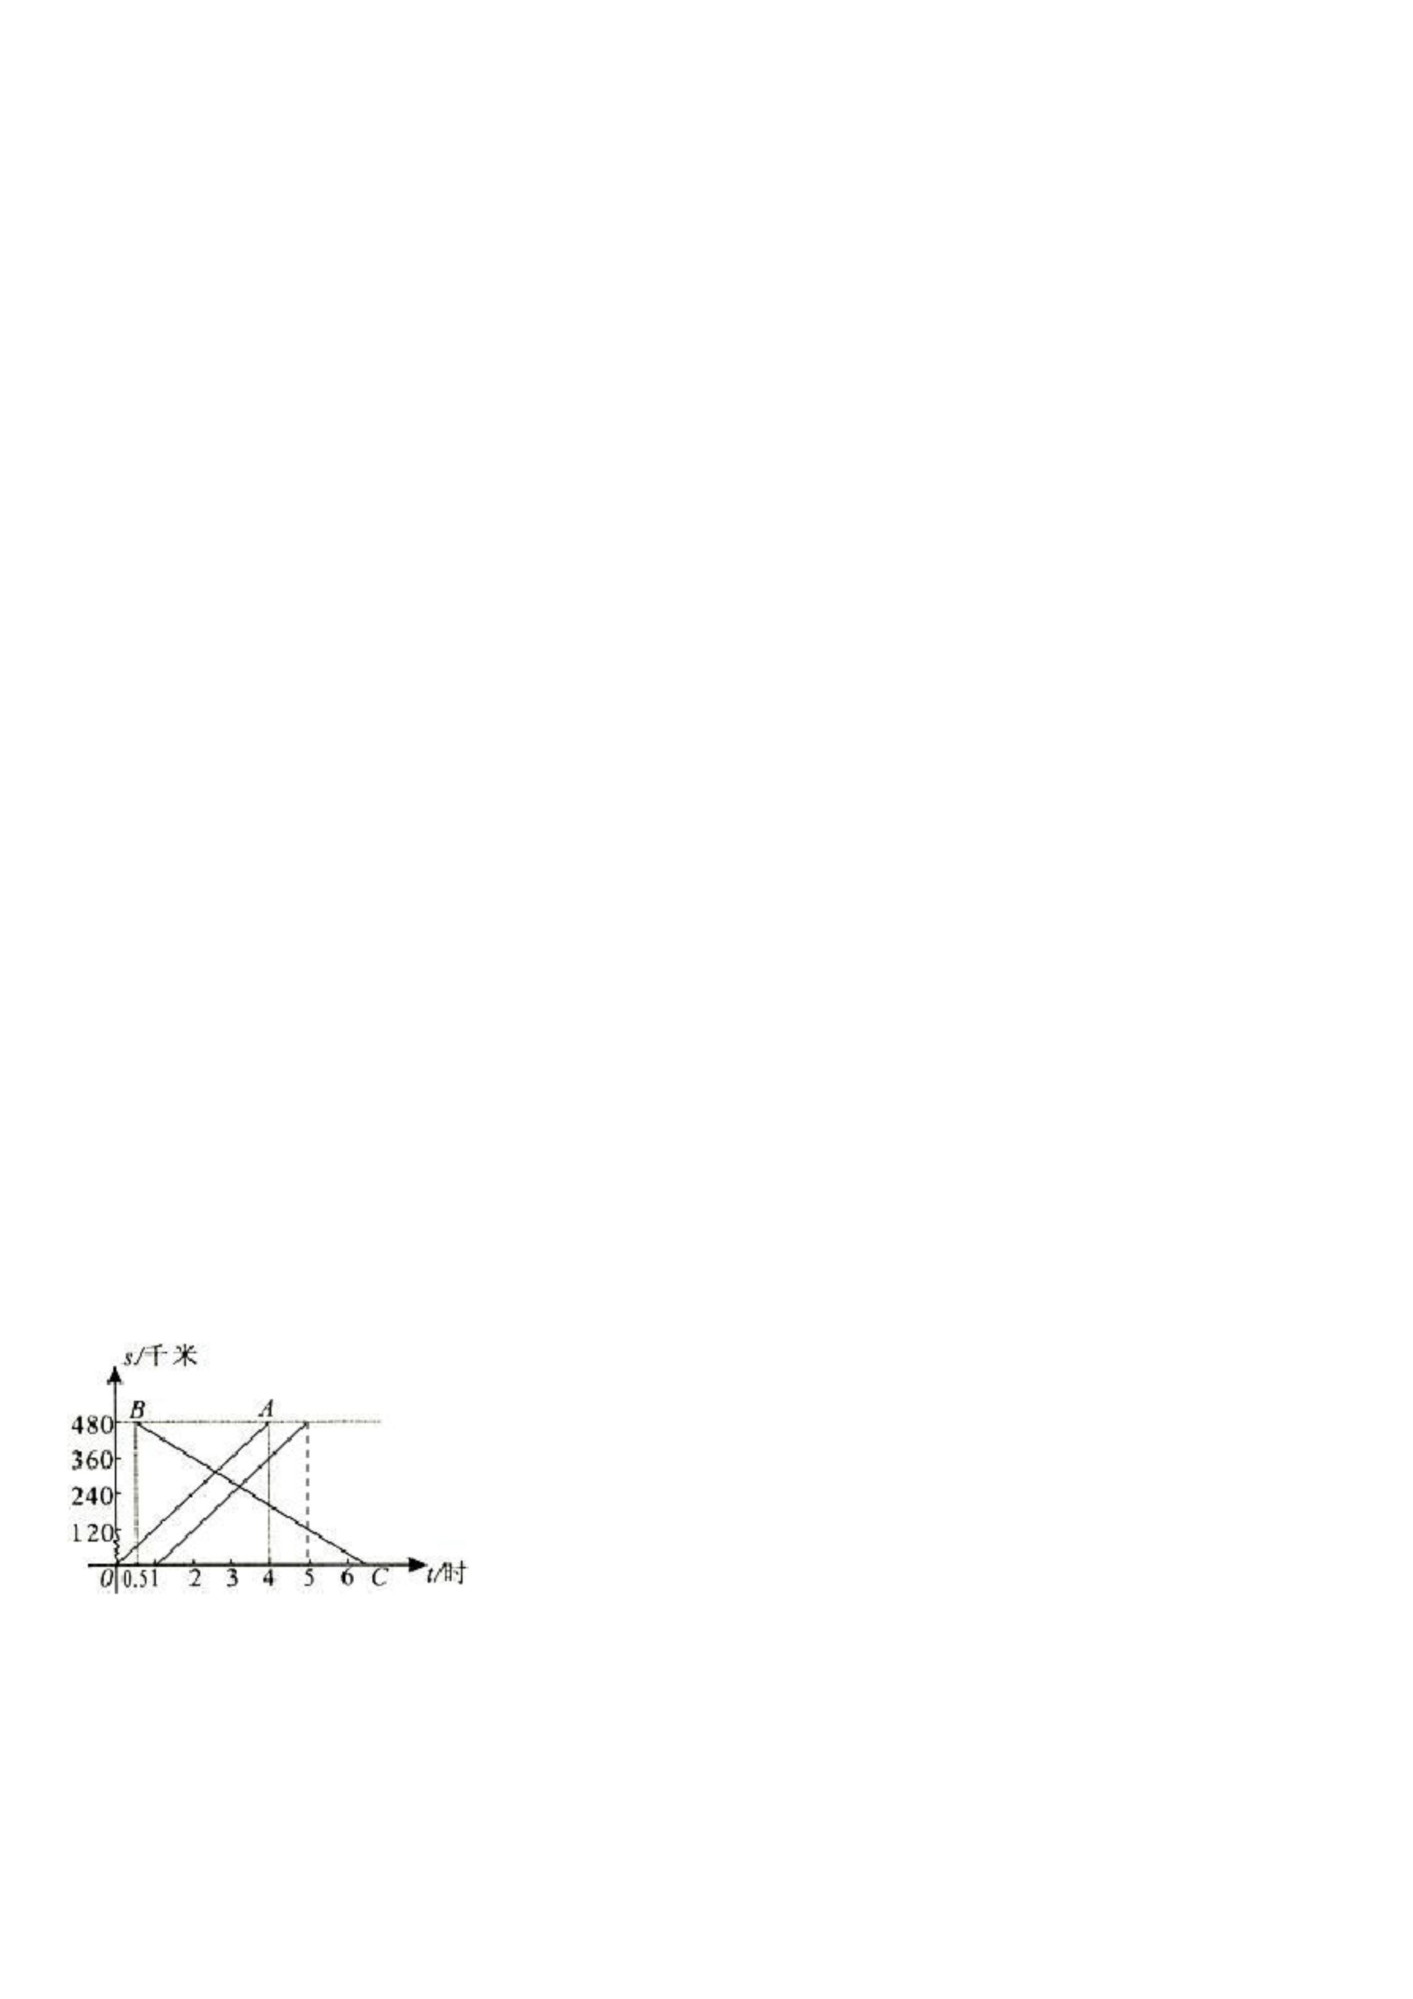

∴ =
+ 520，
自变量 的取值范围是0.5 ≤ ≤ 6.5．
t
②设直线 MN 的解析式为 = + ，∵
，
，
∴ { ₊ ₌ ₄₈₀，
解得{ ₌ ₋₁₂₀，
∴ =
− 120．
由①可知直线
解析式为 =
+ 520，
+ 520，
BC
− 120 =
解得 = 3.2，
∴ 3.2 − 1 = 2.2．
答：第二辆豪华客车出发2.2ℎ后与普通客车相遇．
③根据题意，普通客车的解析式为 =
= 520 −
解得 = 2.6ℎ，
3.2 − 2.6 = 0.6小时(或 36 分钟)．
km
∴
，
∴
，
故答案为：晚0.6ℎ；甲、乙两城相距 300 ．
点坐标即可求出解析式；
(1)利用两点法代入
BC
(2)写出第二辆豪华客车的函数解析式，与普通客车联立解方程组；
(3)求出与普通客车相遇的时间在上一问的基础上求差就可以．
本题考查了一次函数的应用，信息量比较大考查点也比较多，有待定系数法求一次函数解析式，还有一次函数与二元
一次方程组的应用，因此熟练掌握教材基础知识和基本技能对学习好数学非常重要．
35.
(1)利用待定系数法即可解决问题；
(2)绿化面积是 1200 平方米时，求出两家的费用即可判断；
本题主要考查一次函数的应用.此题属于图象信息识别和方案选择问题.正确识图是解好题目的关键．
36.
(1)①根据题意列出关系式 =
+ 150(100 − ，整理即可；
+ 15000是减函数，所以 x 取
②利用不等式求出 x 的范围，又因为 =
34，y 取最大值；
(2)据题意得 = (100 +
+ 150(100 −
=
−
+ 15000，当50 < < 100时， − 50 > 0， 随 的增大
y x
而增大，进行求解．
本题主要考查了一次函数的应用，一元一次不等式的应用，解题的关键是根据一次函数 值的增大而确定 值的增减情
y
x
况．
37.
1
2
(1)根据等腰三角形的性质可得 = 9 −
，
(2)根据两边之和大于第三边两边之差小于第三边，得0 < < 9；
(3)画函数图象注意取值范围．
此题考查了等腰三角形的性质以及画一次函数图象，画图象时要注意取值范围．
38.
(1)直接利用常量与变量的关系得出自变量和因变量；
(2)利用表格中数据进而得出答案；
(3)直接利用(2)中函数关系式得出 的值．
t
此题主要考查了函数关系式以及常量与变量，正确得出函数关系式是解题关键．
39.
解：(1)若购进甲种钢笔 支，则购进甲种钢笔所花钱数为 10 ，
x
x
购进乙种钢笔所花钱数为1000 −
故答案为：200 − ．
(2)结合题意可知，
，购进乙种钢笔数量为(1000 −
÷ 5 = 200 − ．
{₂₀₀ ₋
，解得：20 ≤ ≤ 25．
≥
故该文具店共有 6 种进货方案．
(3)令获得的利润为 元，则有
W
第 21 页，共 23 页

=
+ 2(200 − = 400 − ．
∵利润 关于甲种钢笔支数 的函数图象单调递减，
W
x
∴当 = 20时，该文具店获得最大利润，最大利润为380 元．
故当甲种钢笔购进 20 支时，该文具店获得最大利润 380 元．
(1)由甲种钢笔的购进支数可得出购进甲种钢笔的价钱，剩余的为购进乙种钢笔的价钱，结合乙种钢笔的单价，从而可
得出结论；
(2)结合题意列出一元一次不等式组，解不等式组即可得出结论；
(3)找出利润关于甲种支数的函数关系式，结合一次函数的单调性即可得出结论．
本题考查了一次函数的性质以及解一元一次不等式组，解题的关键是：(1)明白各数量之间的关系；(2)解一元一次不等
式组；(3)利用一次函数的单调性.本题属于基础题，是常考到的应用题型之一，做此类题型要求大家对一次函数图象的
性质非常了解．
40.
解：(1) ∵路程的最大值为 1500 米，
∴小红家到舅舅家的路程是 1500 米．
小红在商店停留的时间为12 − 8 = 4(分钟)．
故答案为：1500；4．
(2)本次去舅舅家的行程中，小红一共行驶的路程为1200 + (1200 − 600) + (1500 − 600) = 2700(米)．
∵时间的最大值为 14，
∴本次去舅舅家的行程中，小红一共用时 14 分钟．
故答案为：2700；14．
(1)观察函数图象，可知小红家到舅舅家的路程是1500 米，小红在商店停留的时间为 4 分钟，此题得解；
(2)将各路程段路程相加，即可求出本次去舅舅家的行程中，小红一共行驶的路程，再根据函数图象可找出小红一共用
的时间．
本题考查了一次函数的应用以及一次函数图象，解题的关键是：(1)观察函数图象，找出各数据；(2)将各路程段路程相
加．
41.
(1)根据 、 两点的坐标值可求出一次函数的解析式；
A B
(2)设该商品的单价应该定 元，利用：每天的销售额=商品单价×销售数量，得到关于 的一元二次方程，计算求出
x
x
x
的值即可．
本题考查了用待定系数法求一次函数的解析式以及一元二次方程，是中考题中常见题型．
42.
将 = 0、 = 0分别带人 =
− 2中求出与之对应的 、 值，描点、连线即可画出一次函数图象．
y x
(1)将点 、 的 值代入一次函数解析式中求出与之对应的 值，比照后即可得知点 、 是否在该直线上；
A B x y A B
(2)由点 、 在直线上，利用一次函数图象上点的坐标特征求出 、 的值，将其代入 − 中即可得出结论．
m n
M N
√
本题考查了一次函数图象上点的坐标特征以及一次函数的图象，解题的关键是：(1)分别代入点 、 的横坐标求出
A B
y
值；(2)根据一次函数图象上点的坐标特征求出 、 的值．
m n
43.
(1)根据二次项的系数等于零，一次项的系数不等于零，可得方程组，根据解方程组，可得答案；
(2)根据二次项的系数不等于零，可得方程，根据解方程，可得答案．
本题考查了二次函数的定义，二次函数的二次项的系数不等于零是解题关键．
44.
(1)首先明确甲、乙两地共需要机器28(15 + 13)台 ，则 ， 两仓库的机器28(16 + 12)台需全部运往甲，乙两地.如
A B
果设从 仓库调往甲地的机器为 台，由于 仓库有机器 16 台，所以从 仓库调往乙地的机器为(16 − 台，又甲地
A
x
A
A
需要机器 15 台，所以 仓库运往甲地的机器为(15 − 台，而 仓库有机器 12 台，所以 仓库运往乙地的机器为[12 −
B
B
B
(15 −
=
− 3)台；
(2)根据运送机器的总费用= 仓库运往甲地的费用 仓库运往甲地的费用 仓库运往乙地的费用 仓库运往乙地
的费用，可求出 与 的函数关系式；再根据从甲仓库到 、 两地的调运台数，以及从乙仓库到 、 两地的调运台
A B A B
y
x
数一定是非负数，列出不等式组即可求出 的取值范围；
x
(3)根据(2)中求出的自变量 的取值范围，即可求出 的值．
x
n
本题考查的是用一次函数解决实际问题，此类题是近年中考中的热点问题，本题难度适中，解题的关键是理解题意，
找到等量关系求得函数解析式．
45.
(1)由两直线平行即可得出 值，再由一次函数图象上点的坐标特征即可得出 的值，此题得解；
k
b
(2)将 = 0、 = 0分别代入一次函数解析中求出 、 值，再利用三角形的面积公式即可得出一次函数 =
y x
+ 的图
第 22 页，共 23 页

象与坐标轴所围成的三角形的面积；
y x
(3)由2 > 0结合一次函数的性质，即可得出该直线上 随 的增大而增大，再结合 > − 1即可得出 与 的大小关系．
本题考查了两条直线相交或平行问题、一次函数图象上点的坐标特征以及一次函数的性质，解题的关键是：(1)利用一
1
2
次函数图象上点的坐标特征求出 值 ；(2)求出一次函数图象与坐标轴的交点坐标；(3)根据一次函数的性质找出函数的
b
单调性.本题属于基础题，难度不大，解决该题型题目时，根据一次函数的性质找出函数的单调性是关键．
第 23 页，共 23 页

